
Nombre: Thiago Sosa
Curso: 7mo 2da IPP
Nombre Proyecto: MeetSync
Año: 2025
Escuela: EEST 10

Índice

1. Introducción 2
2. Objetivos, Visión y Misión 2
3. Tecnologías utilizadas 2
4. Desarrollo del proyecto 2
5. Validación mediante encuestas 3
6. Problemas y soluciones 3
7. Mejoras futuras 3
8. Conclusiones 3

1. Introducción

MeetSync es un prototipo de red social que cruza disponibilidades entre amigos para cerrar planes. La aplicación busca resolver el clásico problema de coordinar horarios en común, permitiendo ahorrar tiempo y evitar confusiones. Para validar el problema se realizaron encuestas a potenciales usuarios, y a partir de esos resultados se comenzó el desarrollo utilizando tecnologías modernas, las cuales detallaré más adelante


2. Objetivos, Visión y Misión

El objetivo principal de MeetSync es ofrecer una herramienta intuitiva que facilite la organización de reuniones sociales y encuentros. La visión del proyecto es convertirse en la aplicación de referencia para coordinar la vida social de las personas. La misión, redactada también para otra materia, es brindar una plataforma accesible que mejore la comunicación entre amigos y reduzca el esfuerzo de coordinar agendas.


3. Tecnologías utilizadas

El frontend fue desarrollado con React y Vite, mientras que el backend va a utilizar Node.js junto con SQL Server para la gestión de datos. Además, llevamos un control de versiones con github.
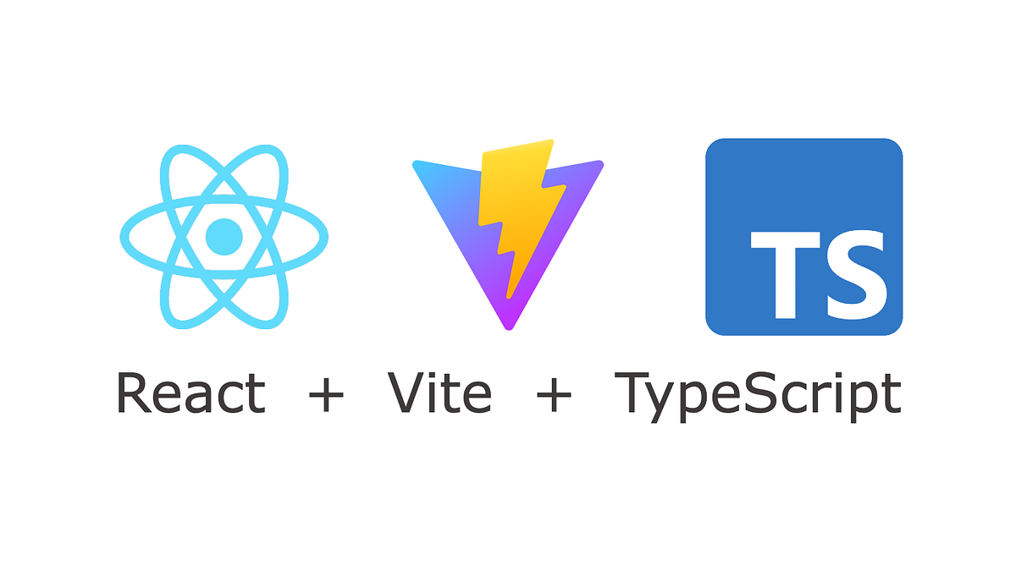



4. Desarrollo del proyecto

Para empezar, hicimos una clase de beta con html y css, para darnos una base y despues ponernos a hacer todo en react. Por lo que luego, se diseñó el frontend ya en react con componentes (mockeado, es decir, una versión visual de la aplicación sin funcionalidad). Esto permitió definir la interfaz y el estilo general. Y actualmente, estamos avanzando hacia la implementación del backend con Node.js y SQL Server. Dejo un antes y despues de por ejemplo, como se veia el home con el html y como se ve actualmente

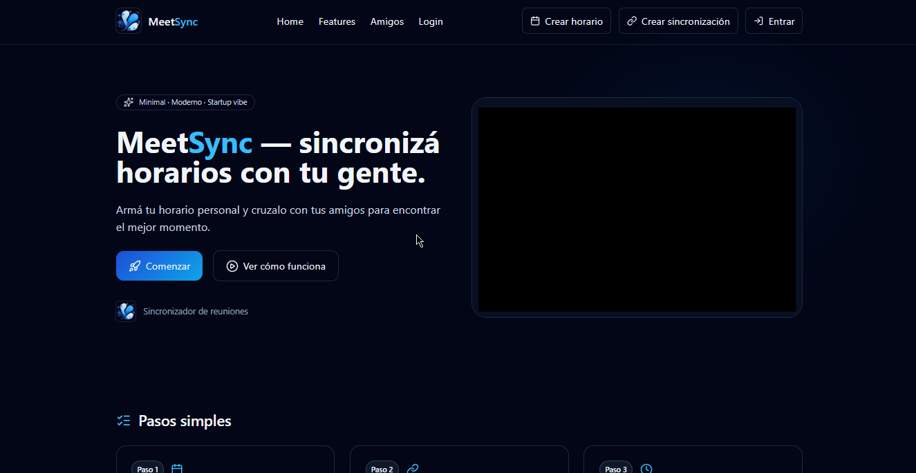
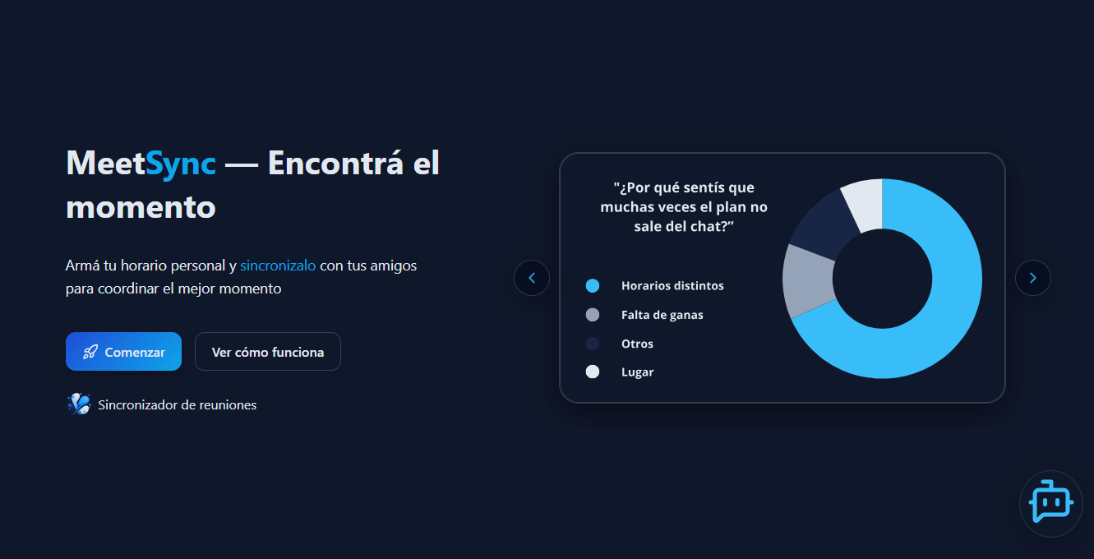

5. Validación mediante encuestas

Para validar la necesidad de la aplicación, se realizaron encuestas a diferentes grupos de personas, pero haciendo hincapié en los jóvenes. Los resultados indicaron que las funciones más deseadas incluyen la posibilidad de definir puntos de encuentro en mapas, recibir recordatorios, y en el futuro agregar sugerencias de lugares y eventos, otras sugerencias, son acerca de subir una foto de ese dia para el recuerdo. Todas estas cosas fueron anotadas y se tendran en cuenta para un futuro, porque si hay algo que nos interese, es el feedback.

6. Problemas y soluciones

Durante el desarrollo surgieron varios inconvenientes técnicos, como el manejo de dependencias en Node.js, la organización de permisos en GitHub, y la configuración para hostear el proyecto. Estos problemas fueron solucionados mediante documentación y trabajo en equipo, logrando que el proyecto avance sin grandes retrasos. Nada que unas reuniones en conjunto no solucionen; La comunicación fue primordial.

7. Mejoras futuras

Entre las mejoras que se planean se encuentran:
- Punto medio de encuentro
- Recomendaciones de lugares y eventos
- Notificaciones inteligentes
- Subida de fotos de las salidas
- Rango de precios de lugares sugeridos

8. Conclusiones

MeetSync representa una solución innovadora al problema cotidiano de coordinar reuniones entre amigos. El desarrollo del prototipo permitió validar tanto la idea como las tecnologías empleadas. Se espera que, con las futuras mejoras, la aplicación pueda escalar y convertirse en una herramienta de referencia en el ámbito social y académico. En esta sección también se pueden mostrar capturas del home actual como ejemplo final.

